**الزامات و اصلاحات فاز دوم نرم افزار فانوس(ورژن شخصی سازی شده نرم افزار فانوس نام دارد)**

در این فاز از اصلاحات، 2 خروجی از توسعه دهنده گرفته می‌شود، یکی نرم‌افزار کامل با تمام امکانات که در ادامه بیان شده و یکی هم اصلاحاتی که باید روی ورژن فعلی نرم افزار یعنی 1.1.2 هست. توجه داشته باشید که ابتدا اصلاحات برنامه پیاده سازی شود و سپس بعد از آن نسخه کامل گرفته شود.

**الزامات نسخه کامل :**

1. یک نسخه کامل از برنامه پس از پیاده سازی اصلاحات موجود در سند، به همراه تمام قابلیت‌های نسخه اصلی برنامه(plotjuggler) توسعه داده شود و ورژن آن به 2.0.0 تغییر کند.

**اصلاحات ورژن 1.1.2 :**

1. بازه محدوده در صفحه‌ی نمودار برداشته شود(شکل 1)

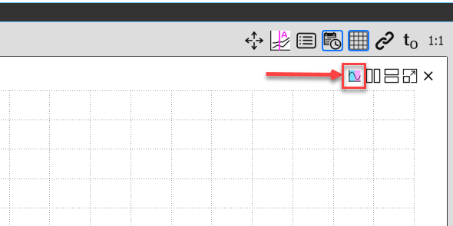

شکل 1

1. نحوه باز کردن داده های لاگ شده باید تغییر کند. این تغییرات به صورت زیر است :
   1. ابتدا باید صفحه انتخاب نوع داده های لاگ شده باز شود شکل 2.(در حال حاضر ابتدا داده های لاگ شده نمایش داده می‌شود و بعد از آن صفحه انتخاب نوع داده‌ها باز می‌شود)

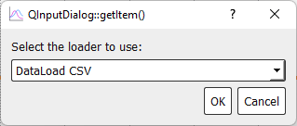

شکل 2

* 1. اگر DataLoad CSV انتخاب شد، ادامه کار همانند برنامه فعلی هست. یعنی ابتدا دیالوگ انتخاب فایل‌های لاگ شده باز می‌شود و بعد از انتخاب فایل مورد نظر صفحه csv Loader باز می‌شود(شکل 3).

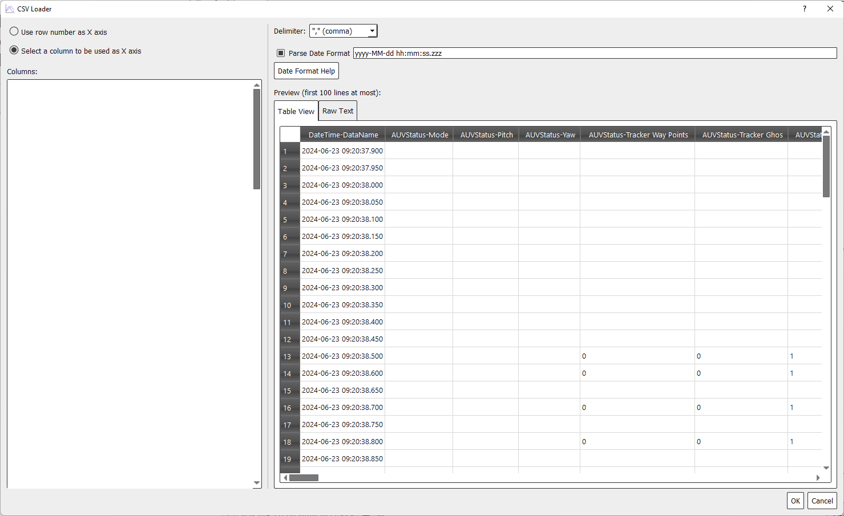

شکل 3

* 1. در صورتی که offline serial data loader انتخاب شد باید بعد از آن شکل 4 باز شود :

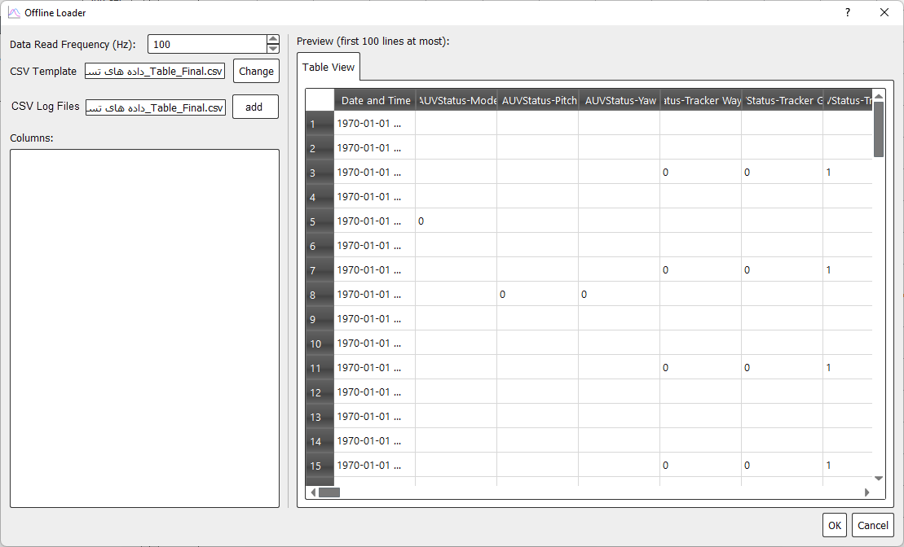

شکل 4

* 1. بعد از زدن دکمه add کاربر میتواند فایل‌های خود را مطابق قبل اضافه کند(همانند قبل می‌تواند چندین فایل را نیز انتخاب کند). بعد از انتخاب فایل ها به همین صفحه بر میگردد و اگر دوباره در آدرس دیگری فایلی وجود داشته باشد می‌تواند دوباره دکمه add را انتخاب کند و فایل‌ها را باز کند و به فایل‌های قبلی اضافه کند(توجه شود که ممکن است فایل‌هایی که مجدد اضافه می‌شود از نظر زمانی با فایل‌های قبلی در یک زمان لاگ شده باشد که در این صورت باید تمامی داده‌های موجود بر اساس زمان مرتب شوند)(شکل 5). در صورتی که نیاز به پاک کردن داده‌های بارگزاری شده وجود داشته باشد کاربر با زدن دکمه سطل آشغال قابلیت این را دارد که تمامی داده‌های بارگزاری شده را پاک کند. همچنین قابلیت این وجود داشته باشد که کاربر بتواند با فرکانس پیشفرضی که خود داده‌ها با آن لاگ شده اند داده‌ها را نمایش دهد(چک باکس درون تصویر).

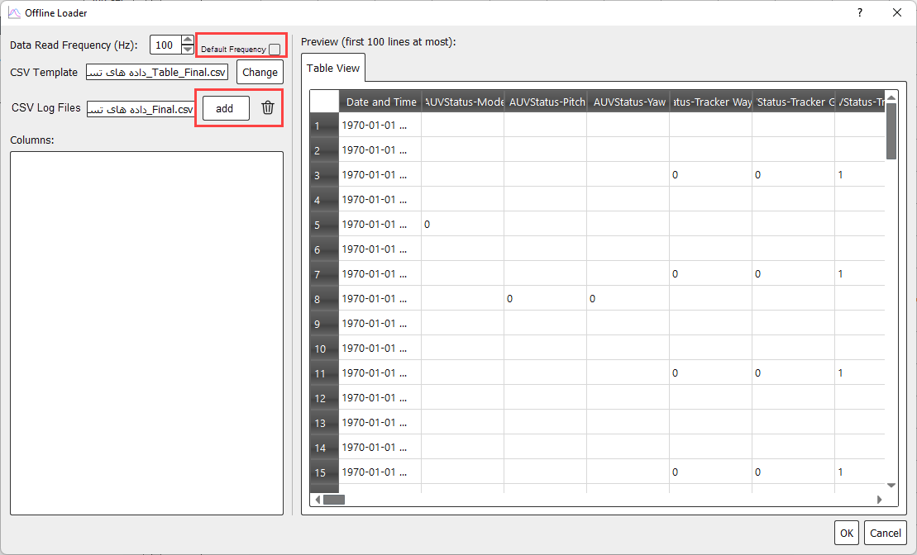

شکل 5

1. قابلیت گرفتن خروجی با فرمت csv : بخش publisher برای کاربر فعال شود(شکل 6) و موارد export statistics، علامت سوال و نوشته های موجود از آن حذف شود(شکل 7).

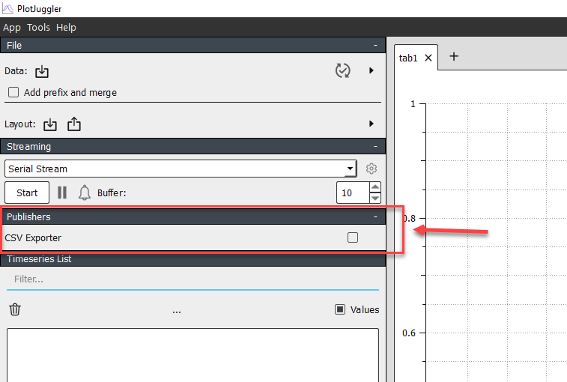

شکل 6

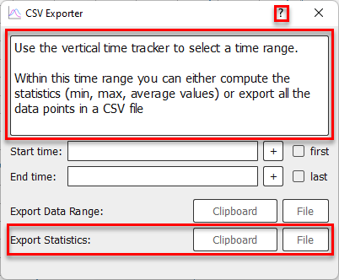

شکل 7

قابلیت دیگری که باید به این بخش اضافه شود این است که مطابق شکل 8 کاربر باید بتواند با انتخاب یک گزینه داده هایی که مقدار ندارند رو به جای اینکه خالی بزاره(شکل 9) مقدار قبلیشون رو داخلش بریزه(برای بار اول و هنگامی که هیچ داده‌ای دریافت نشده مقدار پیشفرض صفر در نظر گرفته شود).

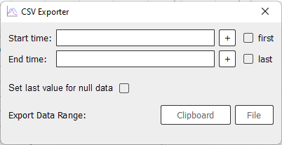

شکل 8

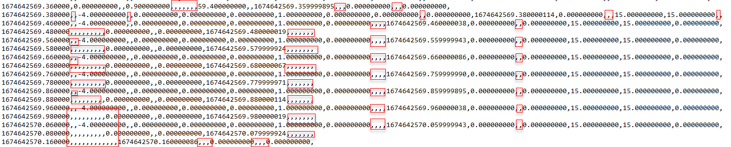

شکل 9

1. عدم دریافت داده‌ها هنگام اتصال serial streaming به سخت‌افزار. این نرم‌افزار تا کنون به دو سخت‌افزار مختلف متصل شده است، هنگام اتصال به سخت‌افزار اول داده‌ها به صورت لحظه‌ای دریافت میشود ولی در برخی از موارد دچار لگ شده و چند لحظه نمودار ثابت میماند(فیلم Rec 006) و دوباره داده‌ها را نمایش می‌دهد(روان اجرا نمیشه نرم‌افزار) نکته‌ای که وجود دارد این است که داده‌ها به صورت منظم ارسال می‌شود(مثلا هر 100 میلی‌ثانیه یک داده) ولی برنامه دچار لگ میشه و یک لحظه نمودار ثابت میشه ولی بعد از نمایش مجدد تمامی داده هایی را که در این مدت کوتاهی که متوقف شده بود دریافت کرده بود را نمایش می‌دهد و داده ای از دست نمی‌دهد.

در سخت‌افزار دوم داده‌ها دریافت نمی‌شود و اگر هم دریافت شود فقط یکبار این اتفاق می‌افتد و دیگر هیچ داده‌ای روی نمودار نمایش نمی‌دهد. در صورتی که داده‌ها دارد به صورت متوالی ارسال می‌شود و مشکلی در گرفتن آن وجود ندارد(فیلم Rec 0052). اگر همین داده‌های ارسالی با نرم افزار دیگری لاگ شود و این فایل لاگ برای نرم افزار فانوس ارسال شود چنین مشکلی به وجود نمی‌آید و داده ها به راحتی نمایش داده می‌شود.(فیلم Rec 0054)

1. هنگام باز کردن برخی از فایل‌های لاگ شده، نرم‌افزار مشکل دارد و کلا این فایل‌ها رو باز نمیکند. مشکلی که وجود دارد این است که در برخی از فایل‌های لاگ شده، سطرهای موجود در فایل ممکن است پشت سر هم نباشد و در برخی از سطرها فاصله بین آن‌ها باشد(شکل 10 و شکل 11). اگر این فایل‌ها به این صورت بود نرم‌افزار باید این سطرها را نادیده بگیرد و سطرهای بعدی را بخواند. در حال حاضر نرم‌افزار با خواندن این داده‌ها در صفحه لودینگ می‌ماند و هیچ کاری انجام نمی‌دهد.

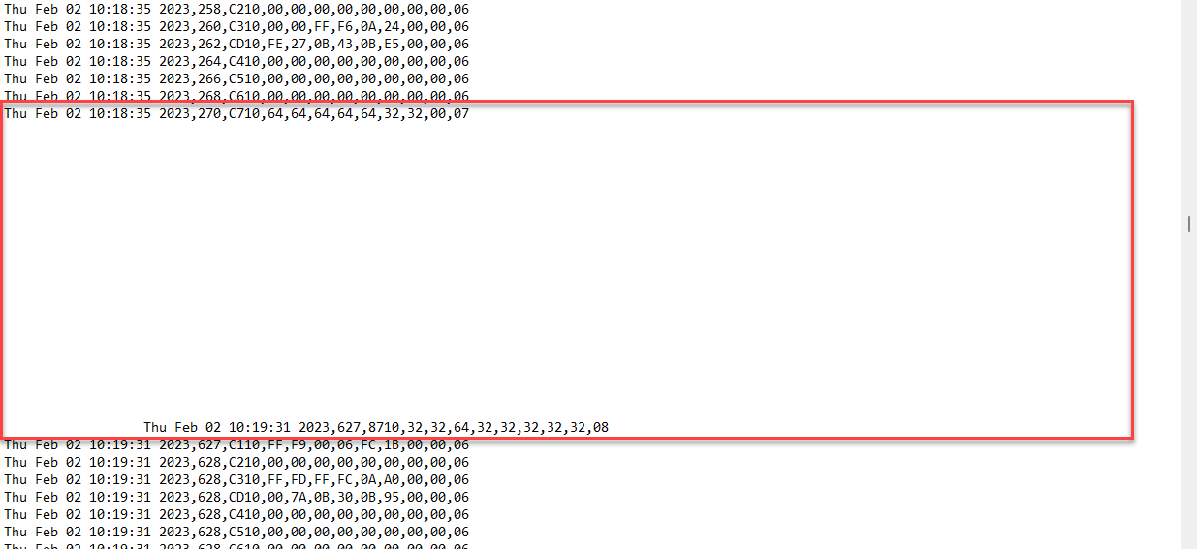

شکل 10

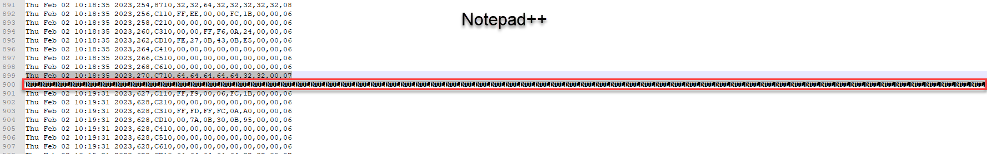

شکل 11

1. برنامه فانوس باید در صورت نیاز کاربر قابلیت اتصال به چند پورت سریال را داشته باشد و داده‌های آن را دریافت کند. تغییر گرافیکی آن به این صورت است که بعد از اتصال به اولین پورت سریال یک دکمه "+" کنار دکمه stop اضافه می‌شود(هنگامی هیچ اتصال سریالی نداریم نیازی به نمایش این دکمه نیست و باید مانند حالت قبل باشد) و کاربر در صورت نیاز اتصال به پورت جدید از آن استفاده کند(شکل 12). صفحه Serial Configuration بدون تغییر باقی می‌ماند. با زدن دکمه stop نرم‌افزار از تمامی پورت‌ها disconnect می‌شود(نیازی نیست به صورت جداگانه از وسیله‌های متصل جدا شود) اسم دکمه‌های start/stop به connect/Disconnect تغییر کند.

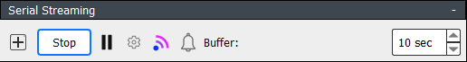

شکل 12

1. پروژه باید به گیت اصلی به صورت ریموت متصل شود تا در صورتی که توسعه دهنده اصلی تغییراتی روی پروژه دهد، بتوان به راحتی این تغییرات را در برنامه اعمال کرد. نحوه اتصال به صورت ریموت و دریافت کامیت‌های پروژه اصلی نیز باید در داکیومنت‌ها آورده شود.